压力、液位变送器使用说明书
一、产品用途
本产品广泛用于石油、化工、污水处理、恒压供水、环保、机械、冶金、电力、军工等领域进行表压，绝压的测量，也可测负压，并适用于各种场合全天候环境及各种液体、气体、蒸汽压力的测量与控制。
二、产品特点
(1)稳定性好，零位、满度长期稳定性可达0.2%F.S/年。在补偿温度-30～70℃范围内，温度飘移低于0.2%F.S，在整个允许工作温度范围内低于0.5%F.S。
（2）可用于测量与不锈钢不起反应的液体、气体、蒸汽、腐蚀性强的介质可选用法兰隔膜结构。
（3）固态结构，无可动部件，可靠性高，使用寿命长。
（4）从风压到水、油都可以进行高精度的测量，不受被测介质质量大小的影响。
（5）安装方便、结构简单、经济耐用。
三、工作原理
压力传感器采用压阻式原理，通过硅微机械加工技术制造而成，压力敏感芯片采用原装进口，芯片被封装在316L不锈钢外壳内，并灌充硅油，介质压力加在不锈钢隔离膜片上，通过硅油传递到敏感芯片，从而输出一个与压力成线性正比变化的电压信号，经过放大电路的转换，实现电流、电压输出。
四、技术参数
测量范围： | -100KPa～0～100MPa
测量范围： | 0～200米～2000米
最大过载： | 额定压力的1.5倍
压力形式： | 表压、绝压、负压
精度等级： | 0.5% 0.2% 0.1%
输出信号： | 4-20mA+RS485、RS485
电源电压： | 12～36VDC
负载电阻： | ≤500Ω
测量介质： | 液体、气体、蒸汽
长期稳定性： | ±0.2% F.S/年
环境相对湿度度： | 0～90%
工作温度： | -30～70℃
压力接口材质： | 全体不锈钢一体
压力接口： | M20×1.5、G1/2、法兰或用户自定
膜片材质： | 316L、钽、HC或用户自定

注：介质温度超过70℃需选用高温配件。

五、变送器的接线
1、RS485输出接线方式 工业壳体RS485输出接线方式
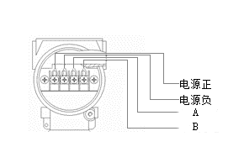
小巧型压力变送器 | 端子1/红线 | 电源正
小巧型压力变送器 | 端子2/蓝线 | 电源负
小巧型压力变送器 | 端子3/黄线 | A
小巧型压力变送器 | 端子4/黑线 | B
静压液位变送器 | 红线 | 电源正
静压液位变送器 | 蓝线 | 电源负
静压液位变送器 | 黄线 | A
静压液位变送器 | 黑线 | B

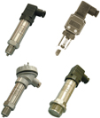

六、安装
（1）选择易于操作、维护的地方进行安装。
（2）应尽量远离振动源安装。
（3）应尽量远离热源的地方安装。
（4）安装时应根据产品连接方式和螺纹类型，查对现场接口是否与产品接口一致，连接时应慢速拧紧，不能把转矩直接加到变送器壳体上，只能加在压力接口的六方上。
(5)安装地点的介质可能产生的静压力不能超过变送器的量程，如果压力系统有瞬时过压，该变送器过载范围应满足系统要求，并配置缓冲阀，变送器过载压力不可超过量程的1.5倍。
(6)测量介质应与变送器的结构材料相兼容。
(7)测量介质不能堵塞变送器的进压孔。
(8)安装静压式液位计时，要缓速放入或提出，严禁强力拉扯电缆或坚硬的物体直接挤压变送器膜片，以免损伤变送器。
(9)静压式液位计的安装方向为垂直向下，在动水中使用时，应注意使变送器感压面水流方向平行。测量介质不能堵塞变送器的引压孔。
(10)在产品安装使用中如遇到问题请与我公司联系，在产品发现异常时，应关掉电源，停止使用，进行检查，或直接向我公司技术部门联系。
七、调试
变送器在出厂前均已严格标定过,用户无须自行标定。由于传感器膜片内充有硅油，所以安装位置不同，会对传感器芯片产生一定的压力，最大可产生200Pa的压力（如正放和倒放），此时需进行清零操作。
八、订货须知
1、变送器的使用环境2、测量范围3、连接螺纹4、供电电压5、输出信号6、精度6、显示方式 8、测量介质 9、介质温度 10、电气接口 11、防爆等级
2088RS485压力/液位变送器操作说明与通信协议
2088RS485A+4-20mA操作说明
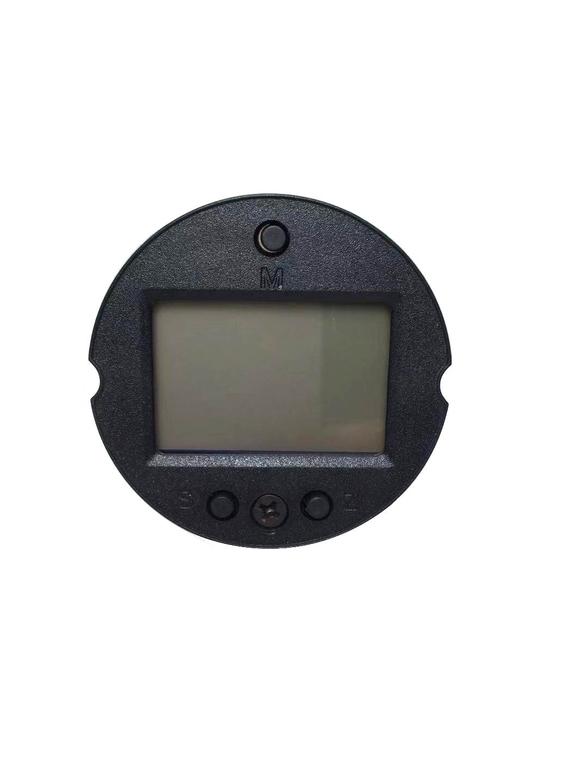
一、面板按键组态：
本电路具有三按键和LCD显示窗口：
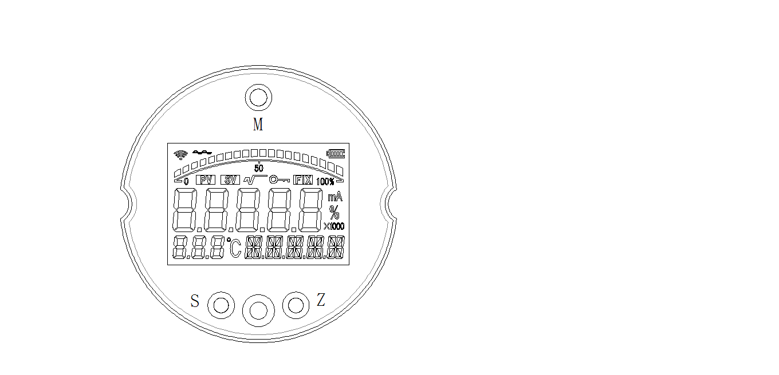
1、面板按键：
M键的功能主要是模式键,是数据和菜单的切换.模式按键在变送器非设置模式下长按会执行主变量清零功能，是否执行需要通过S和Z键来选择。
S键的功能主要是数据加功能。在非设置模式，长按S键会进入有源变送高限设置模式。此时需要注意压力有意义。
Z键的功能主要是数据移位和减功能。在非设置模式长按Z键会进入有源零点设置模式。
在测量模式下，单击M键单击会进入密码设置模式,需要设置密码才能进入设置模式。密码不正确，则变送器会退出到测量模式。
电路板具有有源量程迁移缩放和无缘迁移缩放功能.无源设置需要用户进入组态设置模式。
以下约定按键状态：
S键单击简称为:S Z键单击为:S M键单按为:M
M键长按为ML
S长按为:SL Z键长按为ZL
2、以下是无源组态面板按键设置流程：
2.1面板布局图：
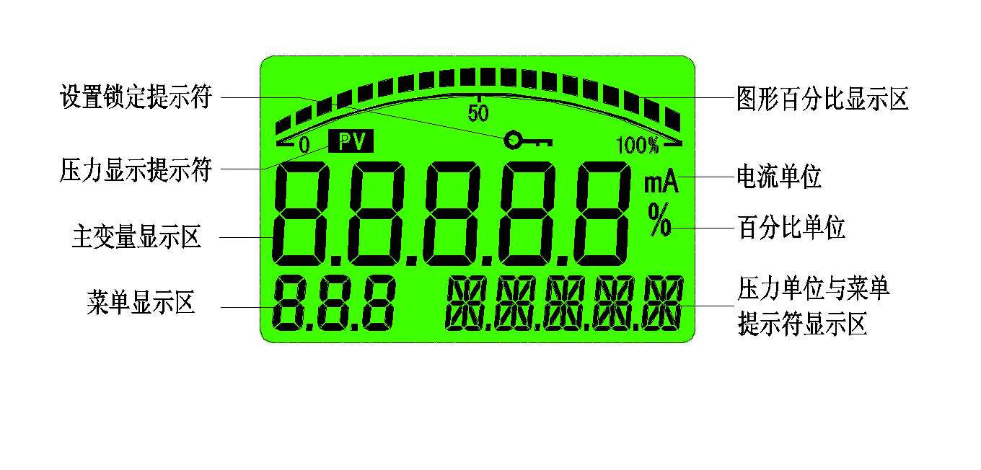
设置菜单流程图：
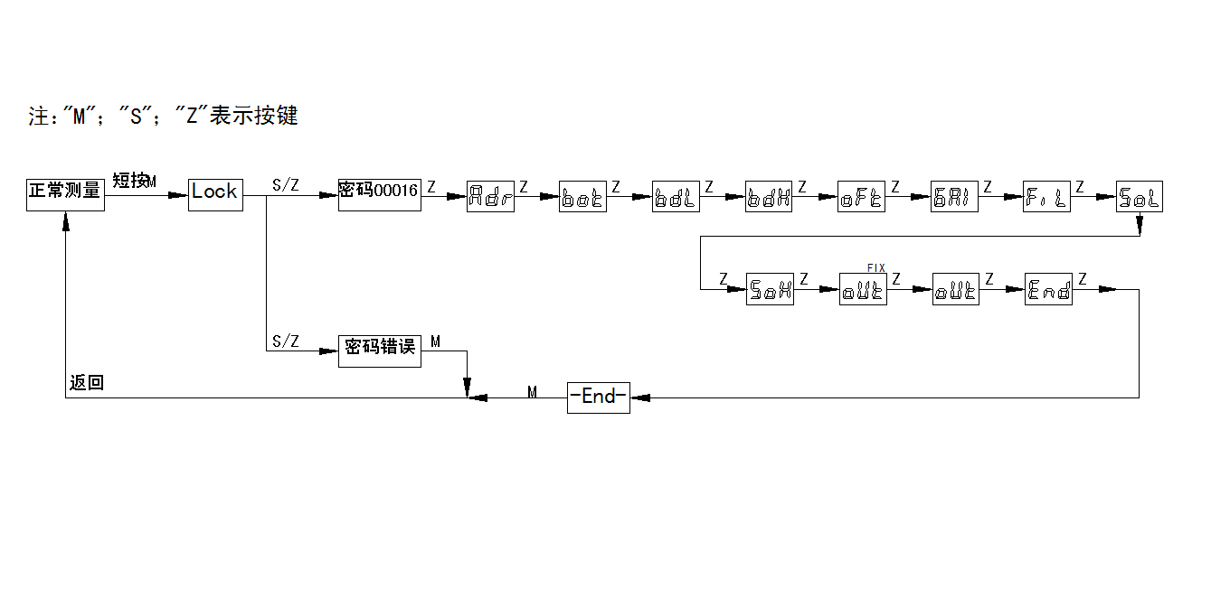
在END菜单,按M键退出设置模式，并保存数据。在别的菜单下，长按M键会退出设置模式，但不会保存数据。
图中OUT菜单有两个，其中一个是FIX菜单，一个是输出线性化。
上图设置菜单中,对应的菜单数据意义：
菜单 | 图形显示 |  | 设置意义及数据范围
LOCK | 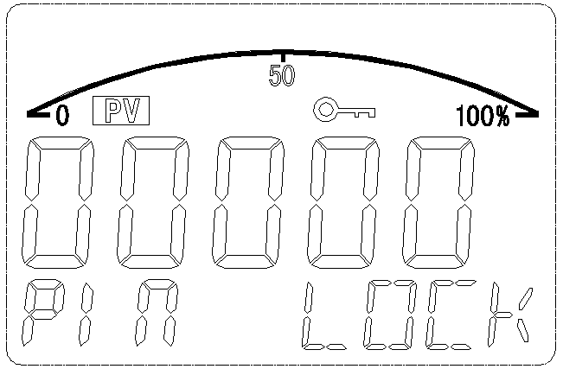 |  | 密码输入界面，S键加数据，Z键移位  用户密码为00016
ADR |  |  | RS485通讯地址,范围为1-255.
BOT |  |  | 通信波特率设置.波特率范围为1200,2400,4800,9600,19200,38400,57600,115200bps  界面显示1200，2400，4800，9600，19200，38400，57600，11520
BDL |  | 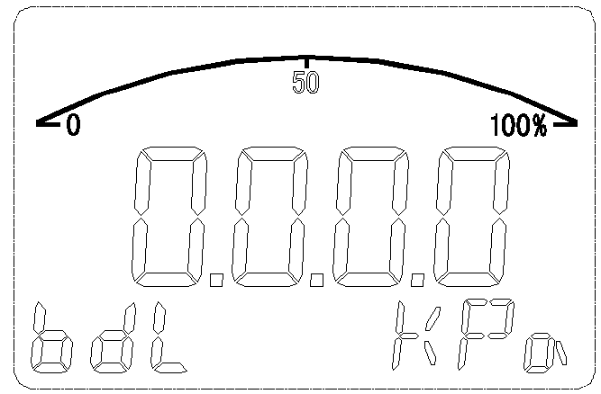 | 变送4mA对应的主变量值，量程缩放时作为变送零点值。决定了变送器输出4mA的压力点。
BDH |  | 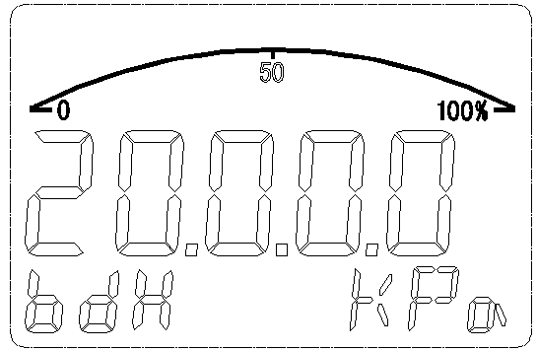 | 变送20mA对应的主变量值，量程缩放时作为变送满点值。决定了变送器输出20mA的压力点。
OFT |  | 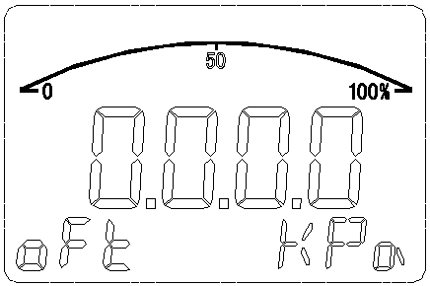 | 变送器主变量的零点偏移值，此偏移值会叠加到主变量上面。可以用来实现变送器的零点迁移。
GAI |  | 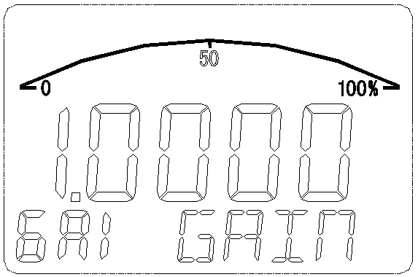 | 主变量的增益系数。主变量增益系数不会对偏移值和清零值进行增益修正。分辨率为0.0001FS，目的是给客户的二次校准。
FIL |  |  | 滤波和阻尼设置最大30，最小0。数值越大滤波效果越强。
SOL |  | 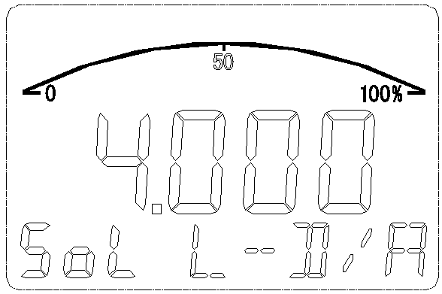 | 板卡4mA基准校准，修改此数据，观察外置电流表的电流，修改数据，将电流表的电流调整到准确的4mA即可。
SOH |  | 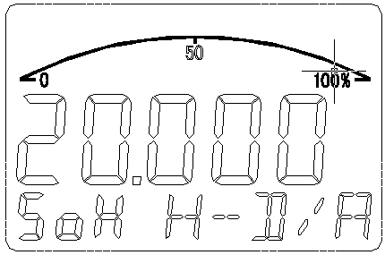 | 板卡20mA基准校准，修改此数据，观察外置电流表的电流，修改数据，将电流表的电流调整到准确的20mA即可。
OUT  FIX |  |  | 电流测试菜单，次菜单进入修改模式，可以让变送器输出菜单显示的电流值，一次为3.800，4.000，8.000，12.000，16.000，20.000，20.800，22.500mA电流。
OUT |  | 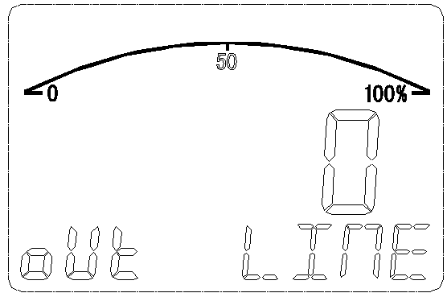 | 此菜单设置变送器的输出是线性输出还是开方输出选择。开方输出一般适合差压变送器的流量计算场合。常规请选择线性输出。
END |  | 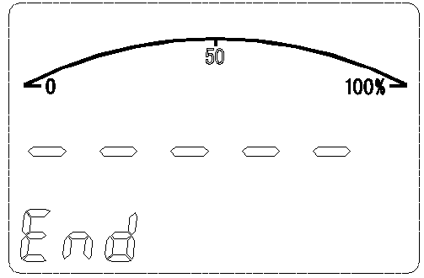 | 退出菜单，在此菜单状态下，单击M键退出菜单，并保存设置数据。
2.2有源迁移和主变量清零：
进入有源迁移和主变量清零状态时需要在正常工作模式下才能进入。
有源迁移设置时确保压力是有效的。否则变送器的输出就异常了。
主变量清零有范围限制，一般的数值需要在数值0附近或者零位压力附近，限制范围为10%，超过这个范围不会执行清零操作。
操作 | 进入操作 | 面板提示 | 备注
零位有源设置 | 在正常测量模式长按”Z”键3秒钟以上时间，出现选择YES或NO的选择。按单击Z键选择，然后单击M键即可执行。 | 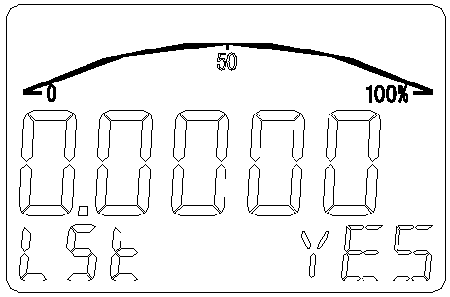 | 选择YES就是需要执行此功能，选择NO就是不执行此功能。
满度有源设置 | 在正常测量模式长按”S”键3秒钟以上时间，出现YES或NO的选择。按单击S键选择，然后单击M键即可执行。 | 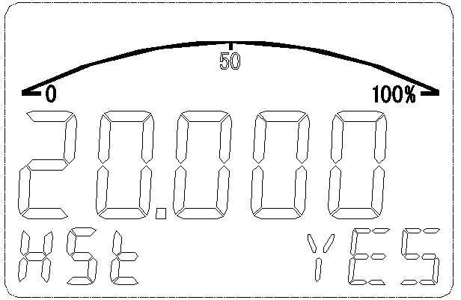 | 选择YES就是需要执行此功能，选择NO就是不执行此功能。
主变量清零 | 在正常模式下，长按M键，出现YES或NO选择，单击S,Z均可改变选择。单击M键执行选择功能。 | 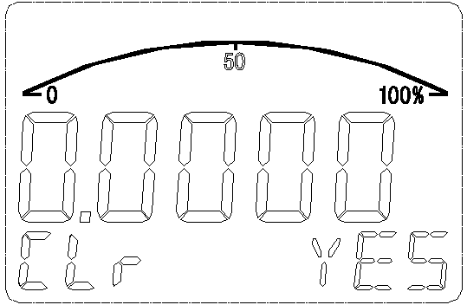 | 选择YES就是需要执行此功能，选择NO就是不执行此功能。
3、切换显示：
屏幕的主屏显示和付屏显示区有多种显示功能，主屏显示有压力值显示，百分比显示，电流显示三种。
付屏显示有温度显示和不显示两种选择。温度值来自于电路板上的温度传感器。
操作 | 进入操作 | 面板提示 | 备注
付屏显示功能切换 | 单击S键切换显示 | 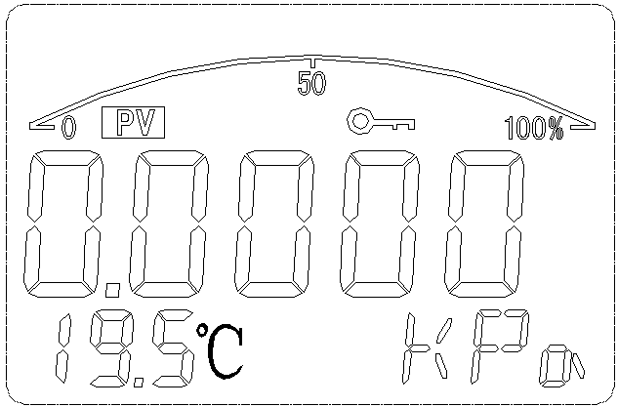 | 显示温度
付屏显示功能切换 | 单击S键切换显示 | 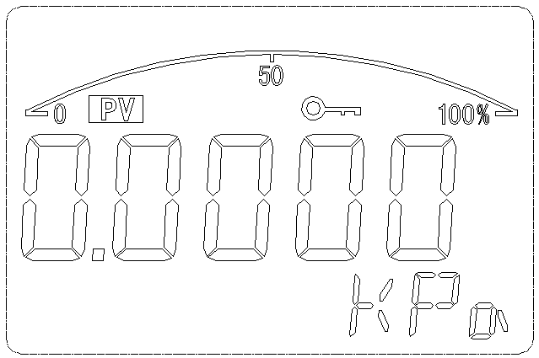 | 不显示温度
主屏显示切换 | 单击Z键切换显示 | 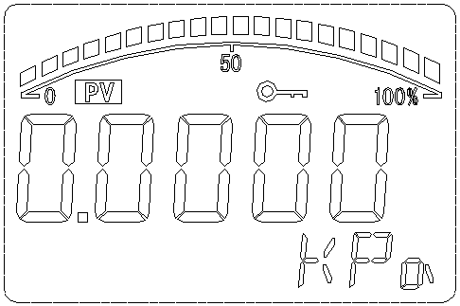 | 显示主变量压力
主屏显示切换 | 单击Z键切换显示 | 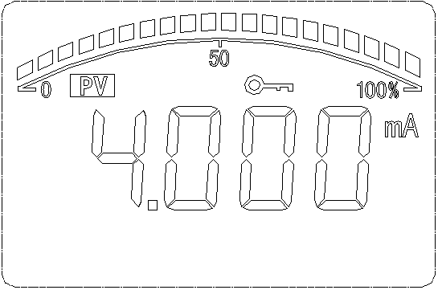 | 显示电流
主屏显示切换 | 单击Z键切换显示 | 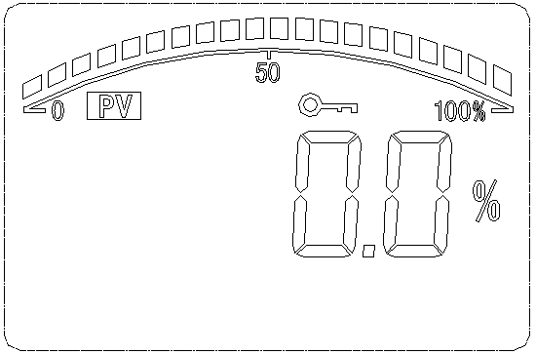 | 主变量百分比
显示切换随时可以进行，每次上点的显示方式取决于软件在最后保存的时候的模式值，在面板上设置的显示模式在下次掉电以后会被清除。
RS485+4-20mA通信协议：

一.概述:
本协议遵守 MODBUS 通信协议,采用了 MODBUS 协议中的子集 RTU 方式.RS485 半双工工作方式.

二.串行数据格式:
串口设置:无校验,8 位数据,1 位停止位.
举例:9600,N,8,1 含义:9600bps,无校验,8 位数据位,1 位停位. 本 变 送 器 支 持 的 串 口 波 特 率 为 : 1200,2400,4800,9600,19200,38400,57600,115200
CRC 校验的多项式:0xA001.
本通信协议可以传输有符号整形数，也可以传输浮点类型数据。
三.通信格式:
有符号整形数输出：
- 发送读命令格式:
地址 | 功 能  码 | 数据起始  (H) | 数据起始  (L) | 数据个数  (H) | 数据个数  (L) | CRC16  (L) | CRC16  (H)
0X01 | 0X03 | 0X00 | 0X00 | 0X00 | 0X01 | 0X84 | 0X0A
- 返回读数据格式:举例
地址 | 功 能  码 | 数据长度 | 数据 (H) | 数据 (L) | CRC16  (L) | CRC16  (H)
0X01 | 0X03 | 0X02 | 0X00 | 0X01 | 0X79 | 0X84
- 写命令格式(06 功能码)举例
地址 | 功 能  码 | 数据起始  (H) | 数据起始  (L) | 数据 (H) | 数据 (L) | CRC16  (L) | CRC16  (H)
0X01 | 0X06 | 0X00 | 0X00 | 0X00 | 0X02 | 0X08 | 0X0B
B.返回读数据格式:举例
地址 | 功 能  码 | 数据起始  (H) | 数据起始  (L) | 数据 (H) | 数据 (L) | CRC16  (L) | CRC16  (H)
0X01 | 0X06 | 0X00 | 0X00 | 0X00 | 0X02 | 0X08 | 0X0B
- 异常应答返回
地址 | 功 能  码 | 异常码 | CRC16  (L) | CRC16  (H)
0X01 | 0X80  + 功能码 | 0x01(非法功能)  0x02( 非法数据地址)  0x03(非法数据

整形数支持的命令及命令和数据意义:
功能码 | 数据偏移  (10 进制) | 数据  个数 | 字  节 | 数据范围 |  | 指令意义
0x03 功能码读取数据
整形数读取范围
0x03 | 0 | 1 | 2 | 1-255 | 读取从机地址
0x03 | 1 | 1 | 2 | 0-1200 | 波特率读取

1-2400
2-4800
3-9600
4-19200
5-38400
6-57600
7-115200
0x03 | 2 | 1 | 2 | 0-3 | 通信校验模式（目前无效）
0x03 | 3 | 1 | 2 | - Kpa  - Mpa  - Ma  3- %  - Inh2o  - Fth2o  - MmH2O  - MmHg  - PSI  - Bar  - Mbar  - Kg/cm2  - Pa  - Torr  - Atm  - 空  - M  - Cm  - Mm  - inHg  - mHg  - Mh2O | 压力单位
0x03 | 4 | 1 | 2 | 0-####  1-###.#  2-##.##  3-#.###  4-#.#### | 小数点分别代表 0-4 位小数点
0X03 | 5 | 1 | 2 | 0-30 | 滤波系数
0x03 | 6 | 1 | 2 | - 电流显示  - 压力显示  - 百分比显示 | 主屏显示模式
0x03 | 7 | 1 | 2 | - 不显示  - 显示温度 | 付屏显示模式
0x03 | 8 | 1 | 2 | - 线性输出  - 开方输出 | 电流输出模式

整形数据用户需要的列举完毕
浮点数读取范围
功 能 码  (16 进制） |  | 偏移地址  (10 进制） | 字数 | 字 节数 | 数据范围 | 备注
0x03 |  | 20-21 | 2 | 4 | 0-20.000 | 理论电流输出
0x03 |  | 22-23 | 2 | 4 | -19999-99999 | 压力输出（主变量输出）
0x03 |  | 24-25 | 2 | 4 | -19999-99999 | 主变量偏移值
0x03 |  | 26-27 | 2 | 4 | -19999-99999 | 变送量程低点
0x03 |  | 28-29 | 2 | 4 | -19999-99999 | 变送量程高点
0x03 |  | 30-31 | 2 | 4 | -19999-99999 | 传感器量程低点
0x03 |  | 32-33 | 2 | 4 | -19999-99999 | 传感器量程高点
0x03 |  | 42-43 | 2 | 4 | 0-1.00000 | 主变量增益系数
0X03 |  | 181-182 | 2 | 4 | -40-120℃ | 内部温度传感器
以上是浮点数读取数据的范围
0x06 功能码写数据
0x06 | 0 |  | 1 | 2 | 1-255 | 改写从机地址
0x06 | 1 |  | 1 | 2 | 0-1200  1-2400  2-4800  3-9600  4-19200  5-38400  6-57600  7-115200 | 修改波特率
0x06 | 24-25 |  | 2 | 4 | -19999-99999 | 零位偏移值.压力输出值=  校准测量值+零位偏移值
保存
0x06 | 65535 |  | 1 | 2 | 0- 保存到用户区

浮点数的传输请参考 MODBUS-RTU 协议中关于多字节浮点数传输的规定。读取压力命令举例：(hex)

Tx:01 03 00 16 00 02 25 CF
01 从机地址,03 功能码,00 16 偏移地址,00 02 读取的字数。
Rx:01 03 04 BE 40 E6 12 15 A2
01 从机地址，03 功能码，04 字节数，BE 40 E6 12 为IEE754
的浮点数。
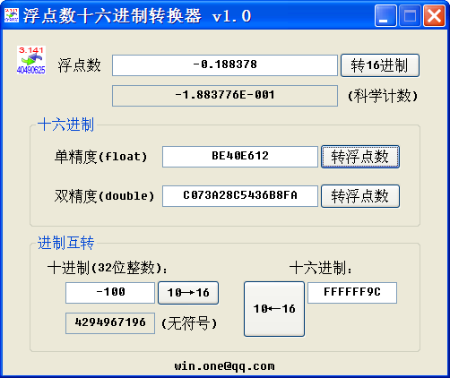

注意区分协议中的数据进制，比如偏移地址 22（10 进制），16 进制表示为
16，注意区分此区别。
2088RS485B操作说明：
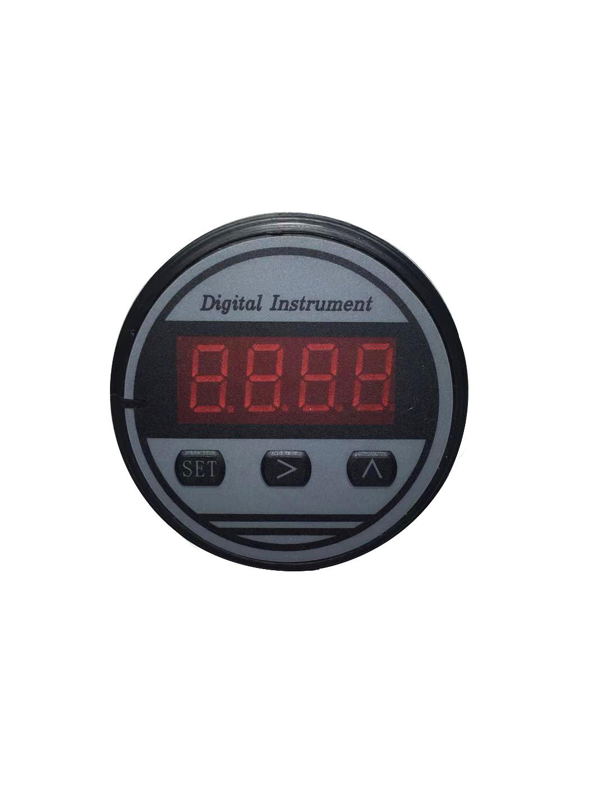
一、面板按键组态：
本变送器支持面板按键校准，校准可以设置变送器内部的所有参数，校准项目通过面板的三个按键和LED显示窗口配合完成，其中按键具有连击，单击功能，大数据具有移位输入功能，尽量减少用户的按键次数和保证面板操作的快捷。
1、面板说明：
A、变送电路板提供三按键和
Led显示人机接口，可通
过按键操作所有变送器的
设置和校准参数。
B、按键功能为复用方式，其
中位选键在增量输入时为减键。
C、面板按键在正常测量状态下位选键和增加键没有功能定义
2、校准菜单流程：
菜单总共13个，分别控制变送器的13个参数，这些参数只有在知道确定具体意义的情况下才可以修改，一般用户不能进入这些菜单修改这些项目。工厂密码建议不要告诉客户。
用户区菜单从”压力单位”开始到END结束，用户密码能查看单位，设置修改地址，波特率，零位偏移值，滤波系数等。所有用户设置项目均保存在用户区，工厂区保存的是出厂状态的急设置数据。
七、选用注意事项：
1、本变送器转为2088防爆铝壳设计，所以它被定义成是装在2088防爆铝壳里面。客户不同的结构设计需要客户自己来解决安装问题。
2、校准变送器需要标准压力计，没有标准仪器请不要随意修改仪表参数。
3、变送器就有两种校准方式，这两种校准方式是可以并存的，也就是说可以再通信的时候面板校准，也可以在面板校准的时候通信校准。
4、校准数据时候需要配置放大倍数，此放大倍数的配置原则是在满度温度时电阻值的采集ADC值不要超过-32767和32767。超过以后会导致变送进入死区。
5、恒流请短接电路板背面的R11电阻，恒压请短接R10电阻，恒流请接I+,I-，恒压请接V+,V--。
八、通信指令：
目前给客户开放的指令主要是读取地址，读取压力单位，读取波特率，读取量程信息。可以修改的参数主要是地址，波特率和零位偏移值。详细指令格式参考本公司的通信协议内容。
RS485通信协议：
一.概述:
本协议遵守MODBUS通信协议,采用了MODBUS协议中的子集中RTU方式.RS485半双工工作方式.
二.串行数据格式:
串口设置:无校验,8位数据,1位停止位.
举例:9600,N,8,1 含义:9600bps,无校验,8位数据位,1位停位.
本变送器支持的串口波特率为:
1200,2400,4800,9600,19200,38400,57600,115200
CRC校验的多项式:0xA001.
数据通信过程中的数据全部是按照双字节整形数据来处理,如果数据标识的是浮点数,写需要读取小数点来确定数据的大小.
三.通信格式:
1.读命令格式(03功能码)举例
A.发送读命令格式:
地址 | 功能码 | 数据起始(H) | 数据起始(L) | 数据个数(H) | 数据个数(L) | CRC16  (L) | CRC16  (H)
0X01 | 0X03 | 0X00 | 0X00 | 0X00 | 0X01 | 0X84 | 0X0A
B.返回读数据格式:举例
地址 | 功能码 | 数据长度 | 数据 (H) | 数据 (L) | CRC16  (L) | CRC16  (H)
0X01 | 0X03 | 0X02 | 0X00 | 0X01 | 0X79 | 0X84

2.写命令格式(06功能码)举例
地址 | 功能码 | 数据起始(H) | 数据起始(L) | 数据 (H) | 数据 (L) | CRC16  (L) | CRC16  (H)
0X01 | 0X06 | 0X00 | 0X00 | 0X00 | 0X02 | 0X08 | 0X0B
B.返回读数据格式:举例
地址 | 功能码 | 数据起始(H) | 数据起始(L) | 数据 (H) | 数据 (L) | CRC16  (L) | CRC16  (H)
0X01 | 0X06 | 0X00 | 0X00 | 0X00 | 0X02 | 0X08 | 0X0B

3.异常应答返回
地址 | 功能码 | 异常码 | CRC16  (L) | CRC16  (H)
0X01 | 0X80+功能码 | 0x01(非法功能)  0x02( 非法数据地址)  0x03(非法数据
四.支持的命令及命令和数据意义:
MODBUS-RTU协议命令列表如下:
例：(读数据) 01 03 0000 0001 840A（读地址）
地址 功能码 起始地址 数据个数 CRC
例：（写数据）01 06 0000 0002 C9F8（写地址，1改为2）
原始地址 功能码 起始地址 要改的地址 CRC
功能码 | 数据起始地址 | 数据个数 | 数据字节 | 数据范围 | 指令意义
0x03功能码读取数据
0x03 | 0x0000 | 1 | 2 | 1-255 | 读取从机地址  010300000001840A
0x03 | 0x0001 | 1 | 2 | 0-1200  1-2400  2-4800  3-9600  4-19200  5-38400  6-57600  7-115200 | 波特率读取  010300010001D5CA
0x03 | 0x0003 | 1 | 2 | 0-####  1-###.#  2-##.##  3-#.### | 小数点分别代表0-3位小数点  010300030001740A
0x03 | 0x0002 | 1 | 2 | - Mpa  - Kpa  - Pa  - Bar  - Mbar  - kg/cm²  - psi  - mh²o  - mmh²o | 压力单位  01030002000125CA
0x03 | 0x0004 | 1 | 2 | -32768-32767 | 测量输出值  010300040001C5CB
0x03 | 0x0005 | 1 | 2 | -32768-32767 | 变送器量程零点  010300050001940B
0x03 | 0x0006 | 1 | 2 | -32768-32767 | 变送器量程满点  010300060001640B
0x03 | 0x000c | 1 | 2 | -32768-32767 | 零位偏移值,出厂一般为0  0103000C00014409
0x06功能码写数据
0x06 | 0x0000 |  | 2 | 1-255 | 改写从机地址  010600000002080B
0x06 | 0x0001 |  | 2 | 0-1200  1-2400  2-4800  3-9600  4-19200  5-38400  6-57600  7-115200 | 修改波特率  010600010000D80A  01060001000119CA  01060001000259CB  010600010003980B  010600010004D9C9  0106000100051809  0106000100065808  01060001000799C8
0x06 | 0x000c |  | 2 | -32768-32767 | 零位偏移值.压力输出值=校准测量值+零位偏移值
保存和恢复工厂
0x06 | 0x000F |  | 2 | - 保存到用户区 | 0106000F0000B9C9
0X06 | 0x0010 |  | 2 | 1-返回工厂参数 | 01060010000149CF

说明:
- 修改波特率时变送器会以主机发送的波特率回复修改数据,回复完以后变送器波特率会变为修改后的目标值.
- 修改地址时也是以修改前的地址回复数据,回复完以后会自动修改变送器地址.
- 保存和回复工厂命令会原值返回,表示变送器已经接受了主机的命令.
- 恢复工厂数据时要注意,可能工厂保存的参数和用户保存的不一致,所以其中地址,波特率和校准数据可能都不一致,所以恢复完工厂参数以后必须重新搜索变送器.
- 用户允许修改的数据只有3个,分别是地址,地址,波特率,零位偏移值.
- 一般用户不允许修改变送器的校准数据,如需校准和更改,请联系本公司索取变送器校准软件.用户自己发送修改校准数据命令会导致变送器输出命令异常代码。如需修改校准数据，请使用本公司的校准软件。
- 如果需要读取的数据时浮点数标识的,比如6.000.但是本协议规定了数据都是以整形数据来通信的,所以读取到的数据是6000,然后要根据小数点的位置来做运算,才能得到6.000,比如小数点是3,则就是说6000/10(3),就是6000除以10的三次方,得到6.000这个数据.
- 详细验证请参考本公司提供的客户评估软件。

